**Školní e-mail – změna kontaktu pro ověření**

*Vážení rodiče,*

*v rámci výuky informatiky budeme využívat školní e-mailové adresy. K tomu, aby se do nich mohli žáci přihlásit, bude třeba změnit primární kontakt pro ověření na jejich telefonní číslo, tak aby zvládli přihlášení potvrdit sami přímo ve škole.*

*V případě, že vaše dítě nemá mobilní telefon, kontaktujte mne prosím a společně se dohodneme na náhradní variantě.*

*Výuka informatiky probíhá výlučně v pondělí, v jiné dny není nutné, aby měli žáci telefon u sebe.*

*Mgr. Anna Bajtlová*

*anna.bajtlova@zskatusice.cz*

**Návod pro změnu kontaktu pro ověření**

1. Do vyhledávače zadejte „**Outlook**.“
2. Dále postupujte na webu **www.microsoft.cz** či **www.office.cz**

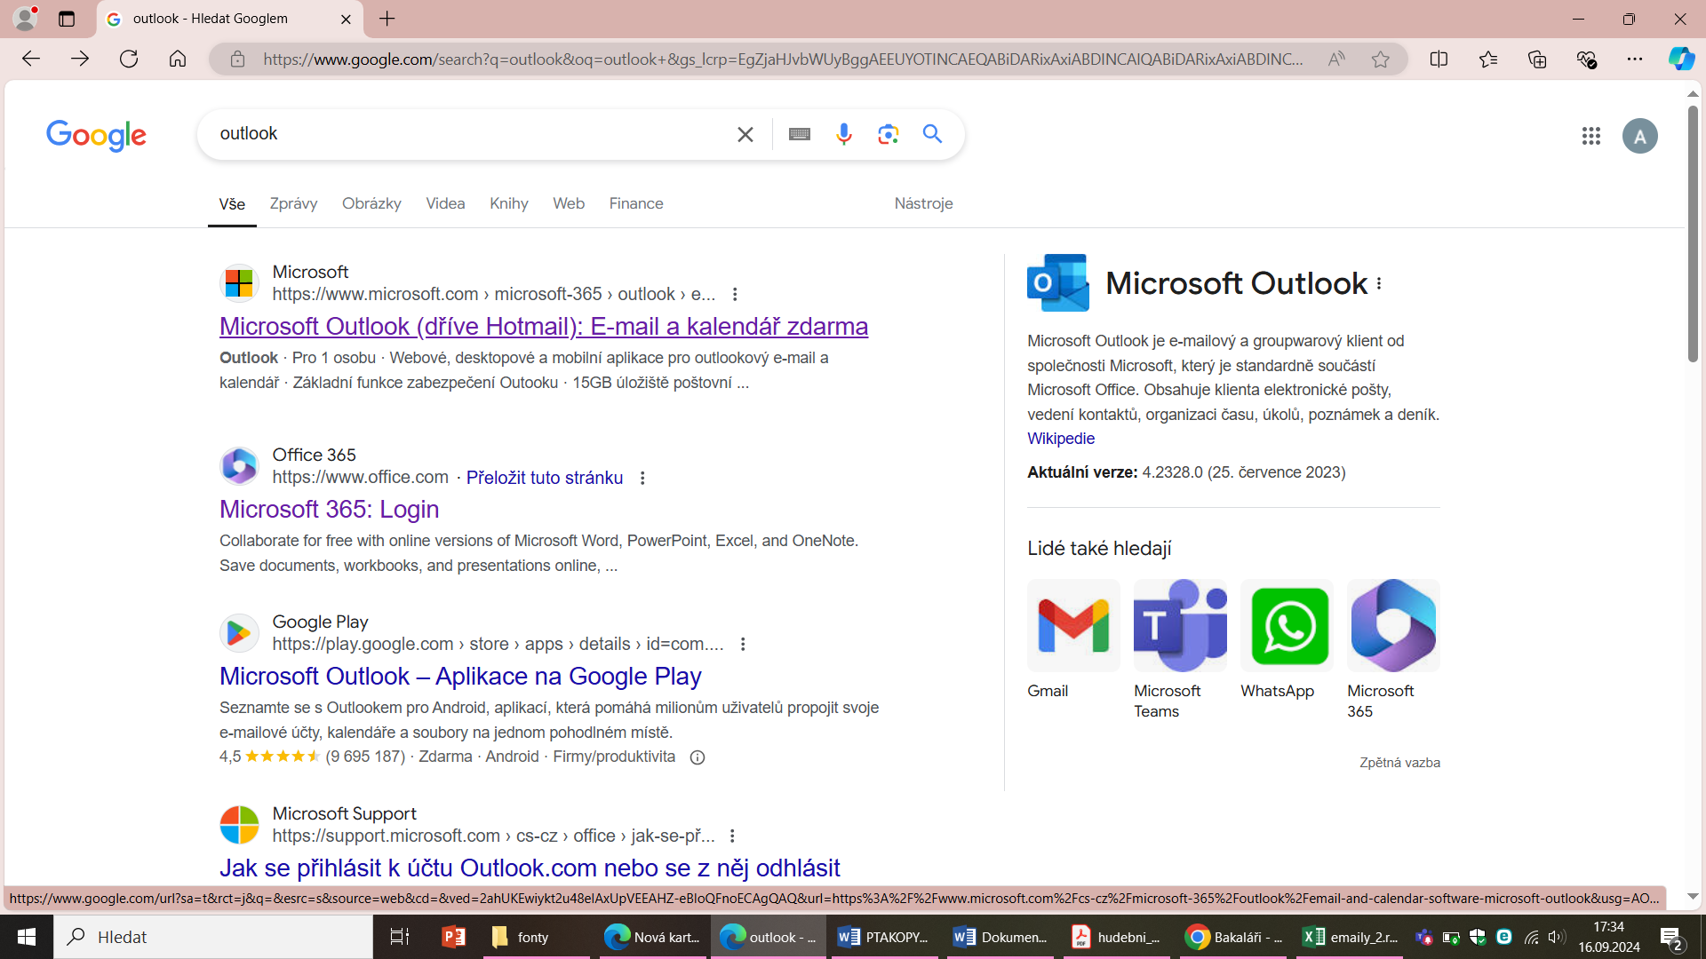

1. 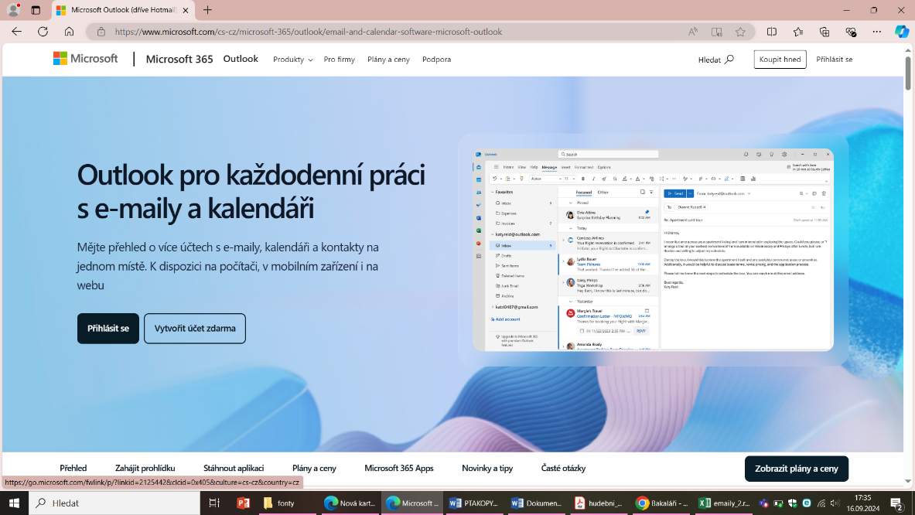Zvolte „**Přihlásit se**.“
2. Zadejte adresu ve tvaru **jmeno.prijmeni@student.zskatusice.cz**

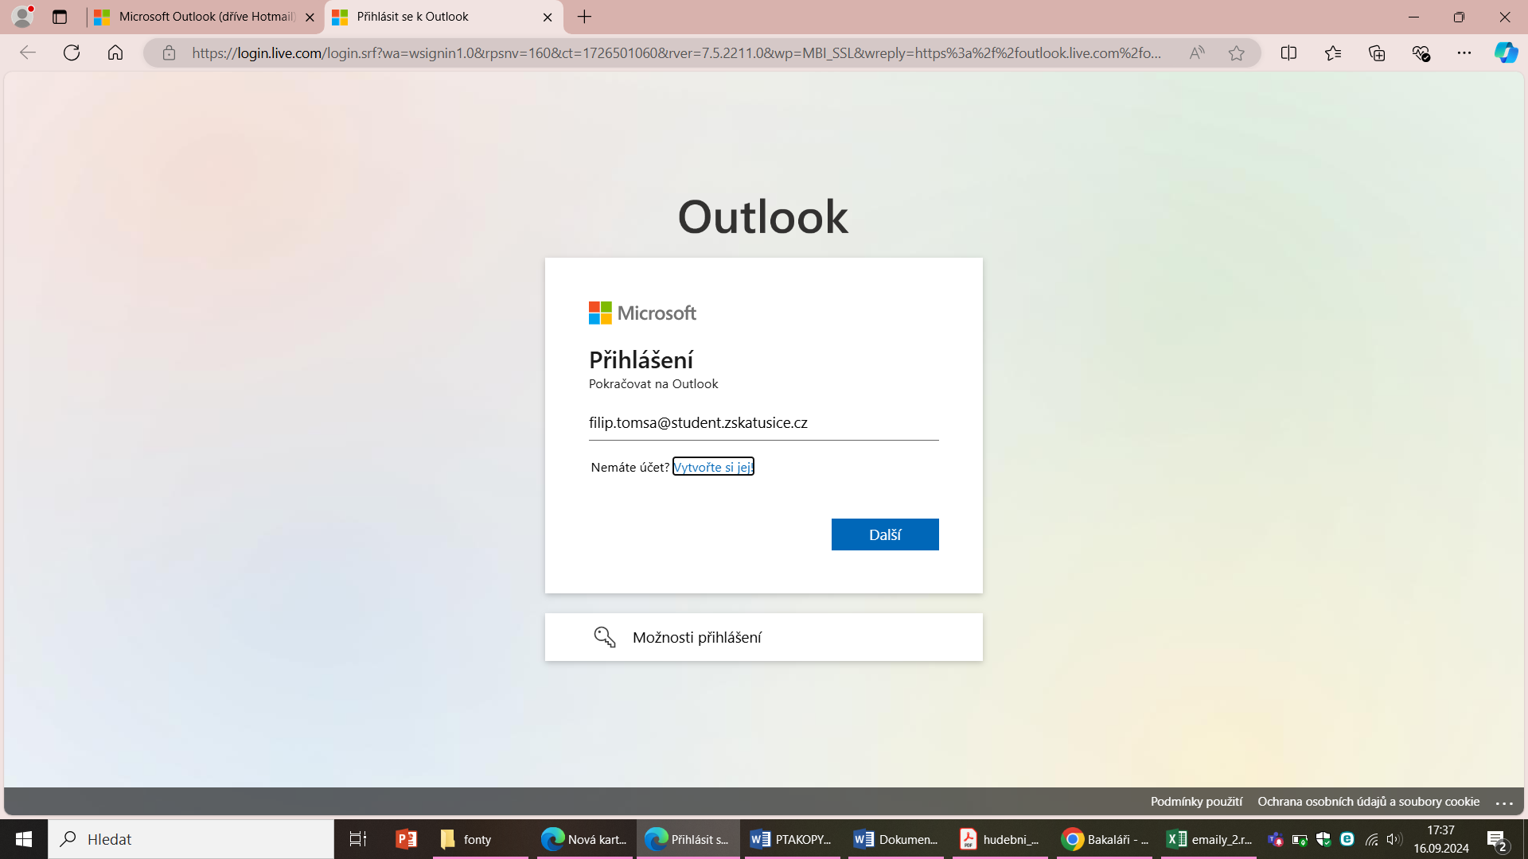

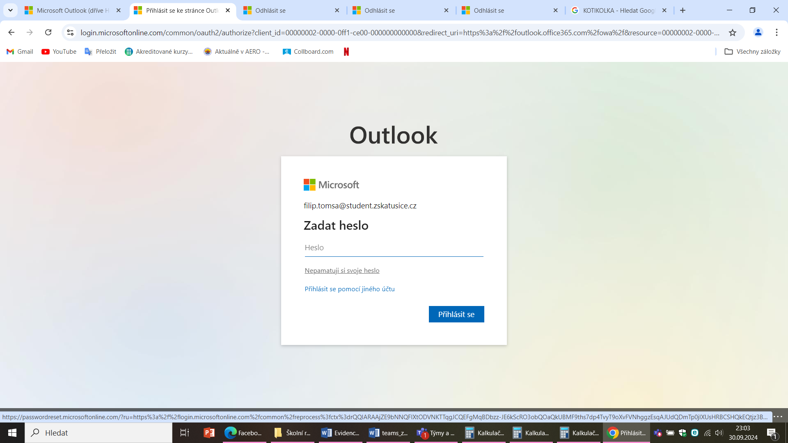

V případě, že jste zapomněli heslo, zvolte „**Nepamatuji si svoje heslo**“. *(Jedná se o stejné e-maily, které se využívaly v době pandemie covidu pro přihlášení do MS Teams. Měli byste mít nastavenou ověřovací adresu či telefon, na něž vám přijdou instrukce ke změně hesla.)*

1. Po přihlášení vám systém může nabídnout aktualizaci kontaktu pro ověření. Pokud se tak nestane, zvolte ikonu s iniciály v pravém horním rohu a postupujte na „**Zobrazit účet**.“

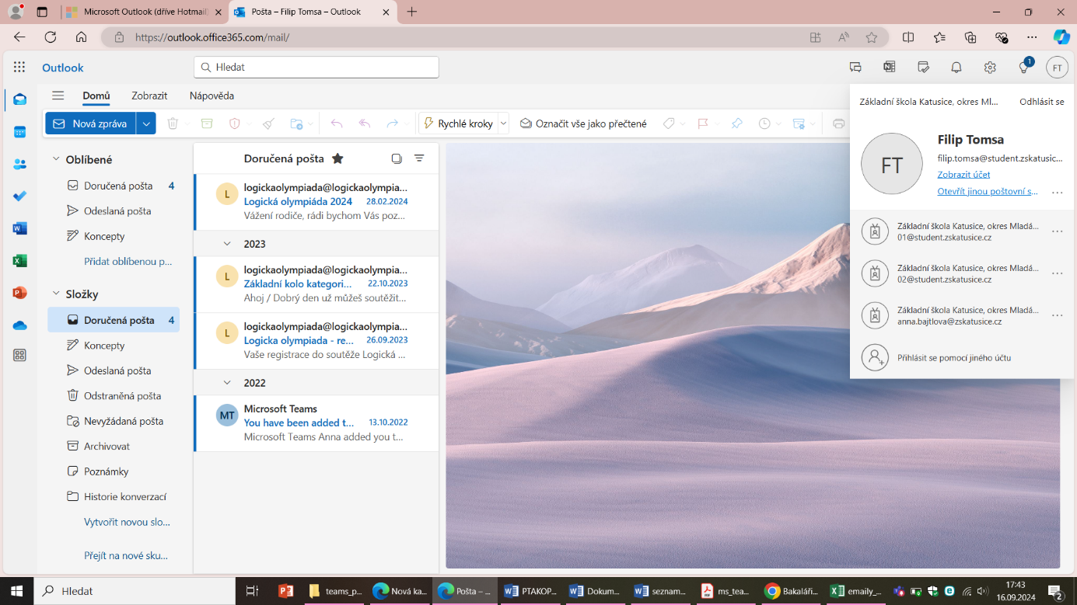

1. Zvolte „**Bezpečnostní údaje – Informace o aktualizaci**.“ Pozor, systém po vás může vyžadovat ověření.

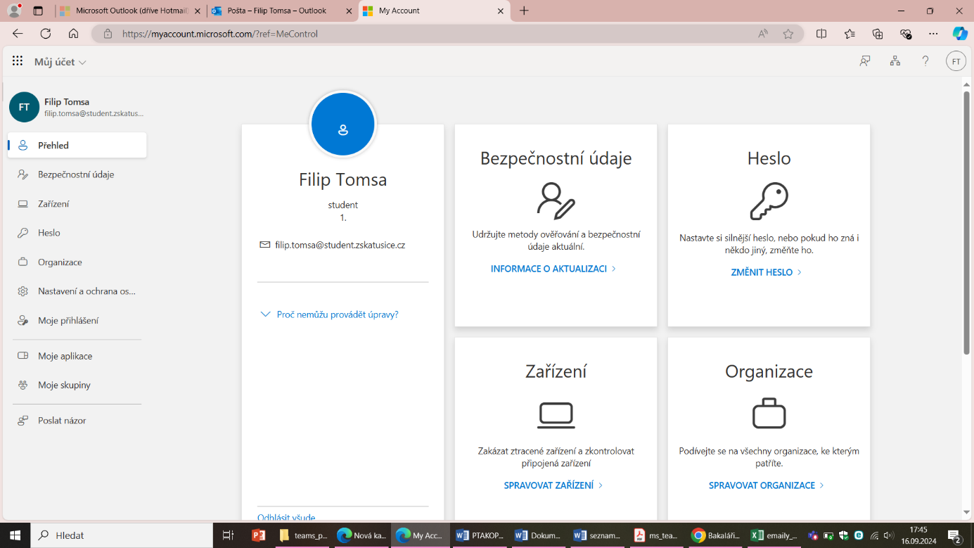

1. Následně změňte („**Změnit**“) metodu ověřování, nebo zvolte „**Přidat další metodu ověřování.**“ Pro ověření zadejte telefonní číslo vašeho dítěte.

